Buchweizenbrot (glutenfrei)
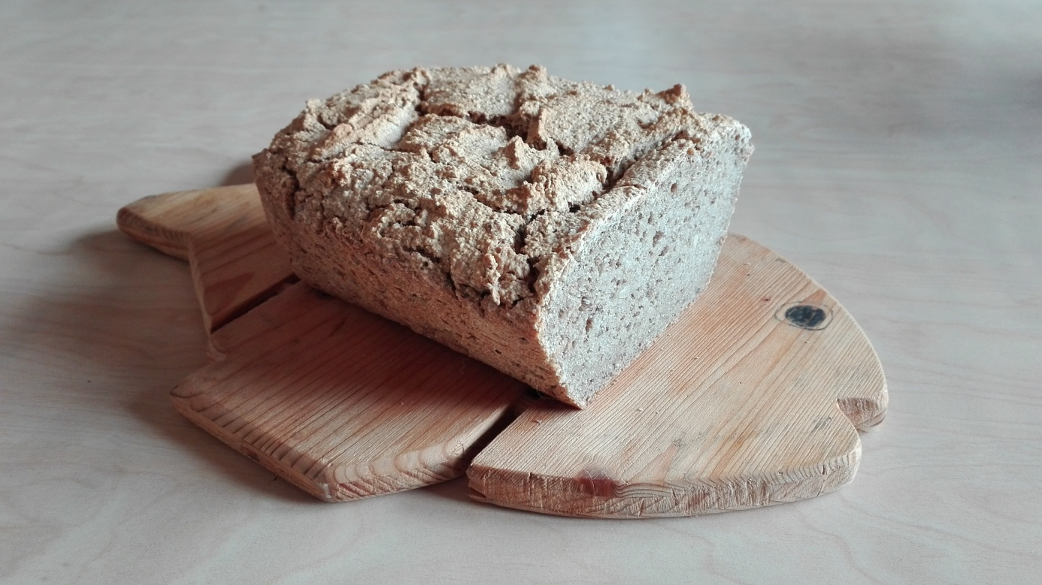

Zutaten
500g Buchweizenmehl
500 ml Wasser
2 Tl Salz
1 Pkg. Trockenhefe
1 Handvoll Sonnenblumenkerne
3 EL Brotgewürz

den Teig in eine Kastenform geben und 30 min. gehen lassen
danach bei 190°C (mit Umluft) 70 min. lang backen

